na
国都报告系列 2012年12月24日星期一
国都宏观数据点评

财政悬崖迫在眉睫
国都期货研发服务部
分析师：李健
执业编号：F0253574
电话：010-84183026
邮箱：lijian@guodu.cc

地址：北京市东城区东直门南大街3号国华投资大厦10层
国都期货有限公司
网址：www.guodu.cc


美国“财政悬崖”最后期限迫在眉睫，但总统奥巴马和两党国会议员都已回家度圣诞，白宫和共和党看来不可能在年底之前达成协议。随着2013年将至，市场普遍认为目前最好的对策就是参照往年的做法，推出权宜措施，将削减预算和增税问题拖延到明年。
在上个月，各方就增税和减支达成“大交易”的计划已成空，12月中退而求其次，希望可以达成小型协议。不过，随着2013年的脚步临近，推出“权宜措施”的可能正逐渐浮现。在2011年国会也是以这样的最好临时对策解决问题。
所谓“权宜措施”，就是将所有问题暂时搁置，而问题终究没获得解决。尽管如此，面对将导致美国经济陷入另一轮衰退的财政悬崖，这项措施在目前来说是大有可能的选择方案，它也是美国政府近年来就财政问题摊牌的最后一招。
通过这种方式解决财政悬崖，至多是把增税和政府长期预算问题拖延到明年，糟糕的是，国会明年1月和2月或将就提高举债上限的问题展开一场恶斗。
解决途径有两个，开源和节流。开源，即对富人增税或取消中等收入者税收优惠；节流，即消减国内医疗保险和补助等社会福利，以及国防开支等已达到减少政府赤字目的。由于2011年提高债务上限时未能达成减赤协议，所以不论如何，2013年自动减赤机制都将强制实施。因此，目前两党解决问题的思路都是通过相应税务制度调整来弥补自动减赤给经济带来的冲击。
我们认为，财政悬崖可以得到暂时解决，即两党能通过延长或取消相应税务达成协议弥补经济影响，但不可能完全抵消。因此，后财政悬崖时期，美国经济需要寻找其他增长方式，来避免出现经济二次衰退，否则经济数据将出现大幅的下滑。
【本周重要财经事件】
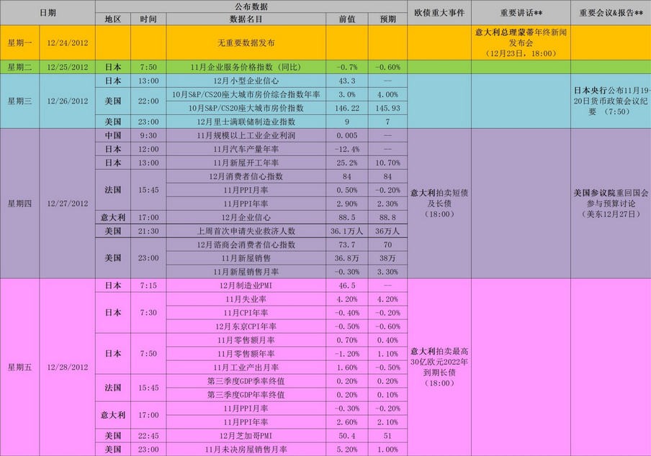

免责声明：
如果您对本报告有任何意见或建议，请致信于国都信箱(yfb@guodu.cc），欢迎您及时告诉我们您对本刊的任何想法！
本刊所有信息均建立在可靠的资料来源基础上。我们力求能为您提供精确的数据，客观的分析和全面的观点。但我们必须声明，对所有信息可能导致的任何损失概不负责。
本报告并不提供量身定制的投资建议。报告的撰写并未虑及读者的具体财务状况及目标。国都期货研究团队建议投资者应独立评估特定的投资和战略，并鼓励投资者征求专业财务顾问的意见。具体的投资或战略是否恰当取决于投资者自身的状况和目标。
版权声明：（c）本报告版权为国都期货有限公司所有。本刊所含文字、数据和图表未经国都期货有限公司书面许可，任何人不得以电子、机械、影印、录音或其他任何形式复制、传播或存储于任何检索系统。不经许可，复制本刊任何内容皆属违反版权法行为，可能将受到法律起诉，并承担与之相关的所有损失赔偿和法律费用。涉及版权的所有问题请垂询：010-64000083。

